TENSIÓN SUPERFICIAL

RESUMEN

En esta práctica se trata de hallar la tensión de cinco distintos fluidos (agua, aceite de oliva y comestible, glicerina y shampoo) mediante el rompimiento de una película generada con aros de distintas áreas, con movimientos tangenciales a la fuerza de cohesión de las moléculas.
Este aro estará conectado a un dinamómetro el cual medirá la fuerza ejercida al momento de romperse la película; también, calculando el área del aro y dividir estos resultados se podrán obtener las tensiones superficiales de cada uno de los líquidos.
OBJETIVO

El objetivo de esta práctica es estudiar las variaciones de las tensiones superficiales sobre diferentes líquidos. Hallar esas tensiones superficiales mediante una fuerza aplicada para el rompimiento de una película a cierta distancia, con la ayuda de aros con distintas áreas.

INTRODUCCIÓN

Hacer pasar una molécula del interior de un líquido a la superficie del líquido cuesta energía. En el interior del líquido, la molécula está rodeada de otras moléculas en todas las direcciones, de manera en que la fuerza neta es nula.
Cerca de la superficie, la molécula sólo está rodeada parcialmente de otras moléculas del líquido, de manera que esto provoca una fuerza atractiva neta hacia dentro del líquido.
Para extraer la molécula, hace falta hacer un trabajo (tensión superficial, si la llevamos a la superficie; evaporación, la extraemos del todo)

Sea el alcance de la fuerza, y F la fuerza molecular mediana, el trabajo será igual al producto de éstos,

W= F
Ampliar el área superficial de un líquido, también cuesta energía

Tensión superficial:
γ= W/ A (N/m)
donde W es el trabajo y A es el área.

Consecuencia:
Tensión superficial:
Γ= W/ A= Fuerza/ Longitud

Observaciones: Insectos que caminan sobre el agua, detergentes (la reducción de la tensión superficial mejor el rendimiento de limpieza.

Las fuerzas de atracción y de repulsión intermolecular afectan a propiedades de la materia como el punto de ebullición, de fusión, el calor de evaporización y la tensión superficial.
Dentro de un líquido, alrededor de una molécula actúan atracciones simétricas pero en la superficie, una molécula se encuentra sólo parcialmente rodeada por moléculas y en consecuencia es atraída hacia dentro del líquido por las moléculas que la rodean. Esta fuerza de atracción tiende a arrastrar a las moléculas de la superficie hacia el interior del líquido (tensión superficial), y al hacerlo el líquido se comporta como si estuviera rodeado por una membrana invisible.
La tensión superficial es responsable de la resistencia que un líquido presenta a la penetración de su superficie, de la tendencia a la forma esférica de las gotas de un líquido, del ascenso de los líquidos en los tubos capilares y de la flotación de objetos u organismos en la superficie de los líquidos.
Termodinámicamente la tensión superficial es un fenómeno de superficie y es la tendencia de un líquido a disminuir su superficie hasta que su energía de superficie potencial es mínima, condición necesaria para que el equilibrio sea estable. Como la esfera presenta un área mínima para un volumen dado, entonces por la acción de la tensión superficial, la tendencia de una porción de un líquido lleva a formar una esfera o a que se produzca una superficie curva o menisco cuando está en contacto con un líquido en un recipiente.
A la fuerza que actúa por centímetro de longitud de una película que se extiende se le llama tensión superficial del líquido, la cual actúa como una fuerza que se opone al aumento de área del líquido. La tensión superficial se mide en N/m. La energía superficial por centímetro cuadrado se representa con la letra γ.

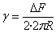
Donde

γ es la tensión superficial del fluido.
ΔF es el cambio de fuerzas
R es el radio de los aros

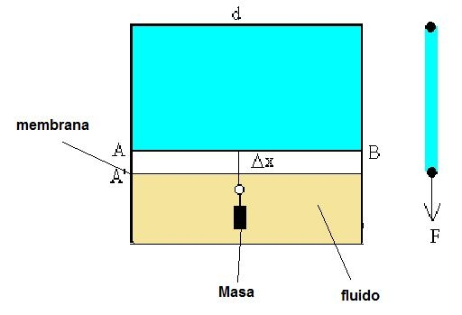

MATERIAL

-Soporte universal
-Caja de petri
-Dinamómetro (m.e. 0.005N)
-Vernier (m.e. 1/20mm)
-Cinco diferentes líquidos (agua, aceite de olvida y comestible, glicerina y shampoo)
-Tres aros de diferentes diámetros.
-Plataforma

PROCEDIMIENTO

En el armado del dispositivo se deben tomar en cuenta la precisión del dinamómetro al momento en el que la película se rompa para esto se repetirá el procedimiento varias veces para así obtener un valor considerado.

-Se miden los diámetros de los aros con el vernier.
-Se coloca el dispositivo, es decir, se pone el soporte y sobre éste se pone el dinamómetro.
-Se miden las fuerzas efectuadas por los aros sobre el aire.
-Se pone frente al dispositivo la plataforma.
-Sobre la plataforma se coloca la caja de petri con algún líquido.
-Se sumerge el aro sobre el líquido y se va separando el aro del líquido poco a poco y tomar la fuerza que se obtiene antes de que se rompa la película que el líquido provoca.
-Se repite la experiencia nuevamente y con cada uno de los líquidos.
El experimento se produjo con cinco fluidos (agua, aceite de oliva y comestible, glicerina y shampoo) los cuales se encontraban en un recipiente el cual estaba ubicado en una plataforma con movimiento vertical (ascendente y descendente).
En la caja de petri con el fluido se colocó un aro, el cual suspendido a un dinamómetro tomaba cierta fuerza pero al sumergirlo en el líquido tomaba el dinamómetro una lectura diferente sobre la fuerza, el aro conseguía jalar la película del líquido hasta una cierta distancia, hasta que se rompiera para poder tomar esa fuerza.

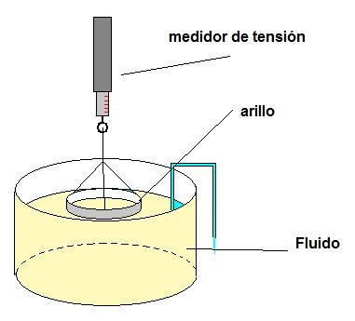
Figura 2
Muestra del dispositivo utilizado
La forma en la que se tomaron y analizaron los datos experimentales fueron principalmente los que se tomaron en cuenta fueron los arrojados por el dinamómetro los cuales representaban a la fuerza ejercida y el diámetro de los aros para así obtener la tensión superficial.

Obteniendo los datos de la fuerza ejercida y las medidas del diámetro podemos utilizar la ecuación

RESULTADOS

Agua
No de Aro | F₁ (N) +/- 0.0025 | F₂ (N) +/-0.0025 | Radio (m) +/-0.00025 | Tensión superficial (N/m)
1 | 0.343 | 0.5096 | 0.01935 | 0.685
2 | 0.146 | 0.155 | 0.01920 | 0.0373
3 | 0.01 | 0.011 | 0.00805 | 0.010

Aceite de Oliva
No de Aro | F₁ (N) +/-0.0025 | F₂ (N) +/-0.0025 | Radio (m) 0+/-0.00025 | Tensión superficial (N/m)
1 | 0.343 | 0.5095 | 0.01935 | 0.685
2 | 0.146 | 0.159 | 0.01920 | 0.005
3 | 0.01 | 0.012 | 0.00805 | 0.020

Aceite Comestible
No de Aro | F₁ (N) +/-0.0025 | F₂ (N) +/-0.0025 | Radio (m) 0+/-0.00025 | Tensión superficial (N/m)
1 | 0.053 | 0.075 | 0.01935 | 0.090
2 | 0.146 | 0.158 | 0.01920 | 0.050
3 | 0.01 | 0.011 | 0.00805 | 0.010

Glicerina
No de Aro | F₁ (N) +/-0.0025 | F₂ (N) +/-0.0025 | Radio (m) +/-0.00025 | Tensión superficial (N/m)
1 | 0.053 | 0.075 | 0.01935 | 0.090
2 | 0.146 | 0.158 | 0.01920 | 0.050
3 | 0.01 | 0.011 | 0.00805 | 0.010

Shampoo
No de Aro | F₁ (N)+/-0.0025 | F₂ (N) +/-0.0025 | Radio (m) +/-0.00025 | Tensión superficial (N/m)
1 | 0.053 | 0.08 | 0.01935 | 0.111
2 | 0.146 | 0.165 | 0.01920 | 0.079
3 | 0.01 | 0.015 | 0.00805 | 0.049
En el aro número 1 se tomaron dos diferentes ya que se tuvo el problema de no poder medirse tan bien la fuerza que ejercía sobre el dinamómetro. Se consideraron dos aros de diferente material pero con igual diámetro.
Las incertidumbres no se tomaron en cuenta debido a la escala que estamos manejando, pues al momento de obtener los resultados es muy poco lo que varean los datos, y valorando cifras significativas no sufre cambios el resultado.

Al sustituir los resultados en la ecuación podemos hacer un comparativo con las tensiones superficiales teóricas de dichos fluidos las cuales son:

Agua: 72.8x 10⁻³ N/m
Aceite de Oliva: 32.0x 10⁻³ N/m
Aceite comestible: 33x.0 10⁻³ N/m
Glicerina: 59.4x 10⁻³ N/m

La tensión superficial del shampoo puede variar dependiendo del shampoo que se maneje, en este caso no se anotará el resultado teórico de la tensión superficial de este líquido.

CONCLUSIÓN

Se puede percibir que entre mayor sea el diámetro de nuestra figura geométrica (aro) mayor será la fuerza ejercida para romper la película, también que entre mayor sea la fuerza de cohesión del fluido más distancia y fuerza serán necesarias para romper la película.

BIBLIOGRAFIA

Robert Resnick.
Física, parte 1.
Compañía editorial continental S.A. de C.V.
México 1991, segunda edición, capitulo 21.

Serway, Raymond A. y Jewett, Jhon W, MCGRAW-HILL/ INTERAMERICANA DE MÉXICO
Tercera edición capitulo 19.

Paul G. Hewitt.
Física Conceptual, 1996.
Editorial Trillas, S.A. de C.V. México DF, tercera edición parte 3

http://www.sc.ehu.es/sbweb/_sica/uidos/tension/introduccion/introduccion.htm

